**Сценарий использования приложения “Kimika”**

**Школа профессора Кимикова**

**Первый кадр:** Профессор приглашает Вас в свою школу. Вы познакомитесь с химическими элементами и как они реагируют друг с другом.

**Второй кадр:** появляется профессор и говорит: "Дорогой друг, химия – наука чудес и превращений. Она интересна как сама наша жизнь, ведь всё что происходит с нами можно рассматривать с точки зрения химии. Хочешь узнать об этом побольше? Я помогу тебе".

**Третий кадр:** На первом этапе ты изучишь неорганическую химию.Неорганическими называются такие вещества, в составе которых нет углерода.Давайте попробуем составить(?) нашу первую химическую реакцию.

**3.1 Кадр:** Снизу у тебя расположен инвентарь доступных тебе химических элементов(и делаем акцент на инвентарь). Перемести из инвентаря на игровое поле медь(Cu) и кислород (O) и горелку.

Составляем какую-то неорганическую цепочку вместе с пользователем,обучая механикам игры.

Пример цепочки:



**После того,как игрок переместил все элементы:** Теперь нажми на кнопку выполнения реакции (делаем акцент на кнопку выполнения реакции)

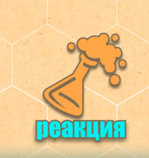

**Четвертый кадр:** Молодец! Ты смог составить свою первую химическую цепочку. Давай попробуем составить ещё одну цепочку. Но для этого, давай откроем другой химический элемент.Для этого перейди в мини-игру(делаем акцент на значок мини игры)



Проводим обучение по мини игре

**Пятый кадр:** Перед тобой поле химических элементов. Ты должен переместить элементы так,чтобы получилось три(3) в ряд по горизонтали или по вертикали.

Игрок проходит игру, ему выдаётся опыт и открывается новый хим.элемент(Сера S ) в его инвентарь.

**Шестой кадр:** Поздравляю! Ты получил новый хим.элемент.Теперь ты можешь составить другие химические цепочки.

**Седьмой кадр:** Давай попробуем использовать подсказку(делаем акцент на кнопку подсказки)



Открывается подсказка:

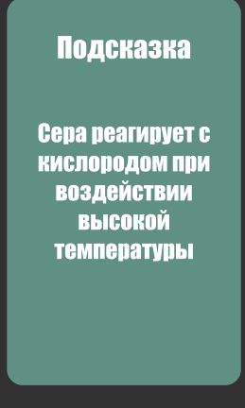

Пользователь составляет хим.цепочку:



**Восьмой кадр:** Наше обучение подошло к концу. Теперь ты можешь самостоятельно составлять химические цепочки. Встретимся с тобой,когда изучишь неорганическую химию.

Игрок в свободном плавании, проходит игру.Составляет реакции и т.п и т.д